

МИНИСТЕРСТВО ОБРАЗОВАНИЯ И НАУКИ РОССИЙСКОЙ ФЕДЕРАЦИИ

**ФЕДЕРАЛЬНОЕ ГОСУДАРСТВЕННОЕ БЮДЖЕТНОЕ**

**ОБРАЗОВАТЕЛЬНОЕ УЧРЕЖДЕНИЕ ВЫСШЕГО ОБРАЗОВАНИЯ  
«ДОНСКОЙ ГОСУДАРСТВЕННЫЙ ТЕХНИЧЕСКИЙ УНИВЕРСИТЕТ»**

**(ДГТУ)**

Факультет Информатика и вычислительная техника

Кафедра Кибербезопасность информационных систем

**Лабораторная работа № 9**

на тему «Использование механизма «Графический киоск» для расширения

возможностей администрирования дискреционного управления доступом»

Выполнил обучающийся гр. ВКБ42

Михайлов А.С.

Проверил:

Доцент Скляров А.В.

Ассистент Кацай А.М.

Ростов-на-Дону

2024

Лабораторная работа №8

Цель работы: Получение навыков администрирования механизма «Графический киоск» для повышения эффективности управления полномочиями пользователей, заданными дискреционными правами доступа.

Ход работы:

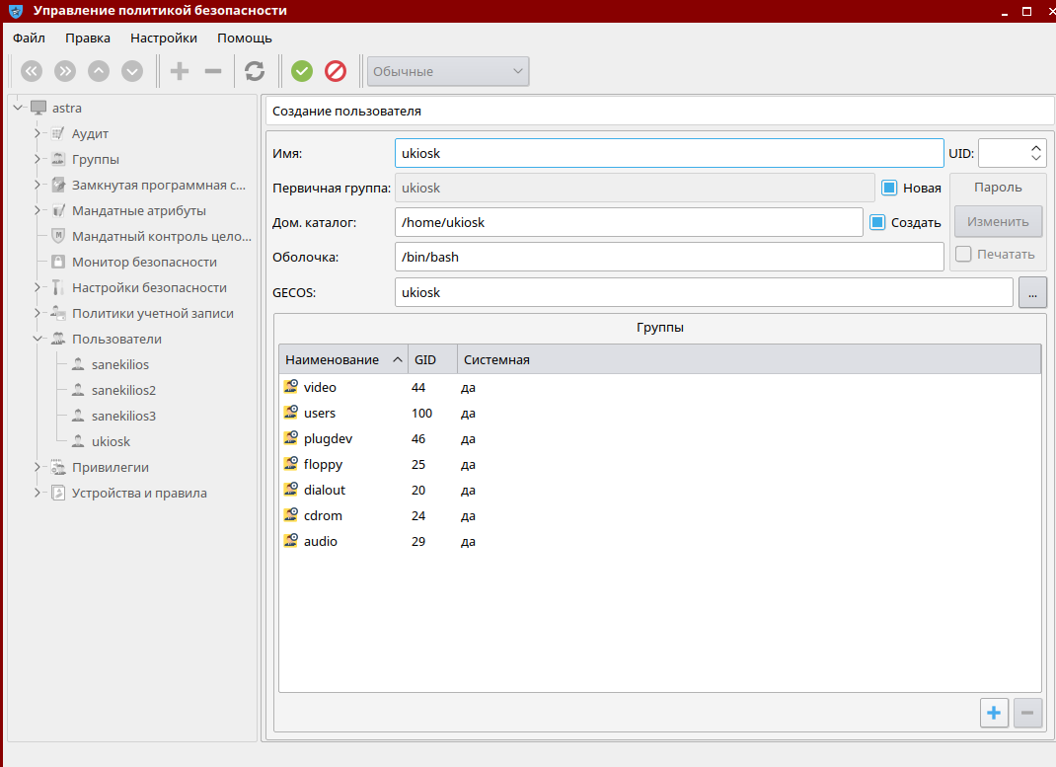

Рисунок 1 – Создание пользователя ukiosk

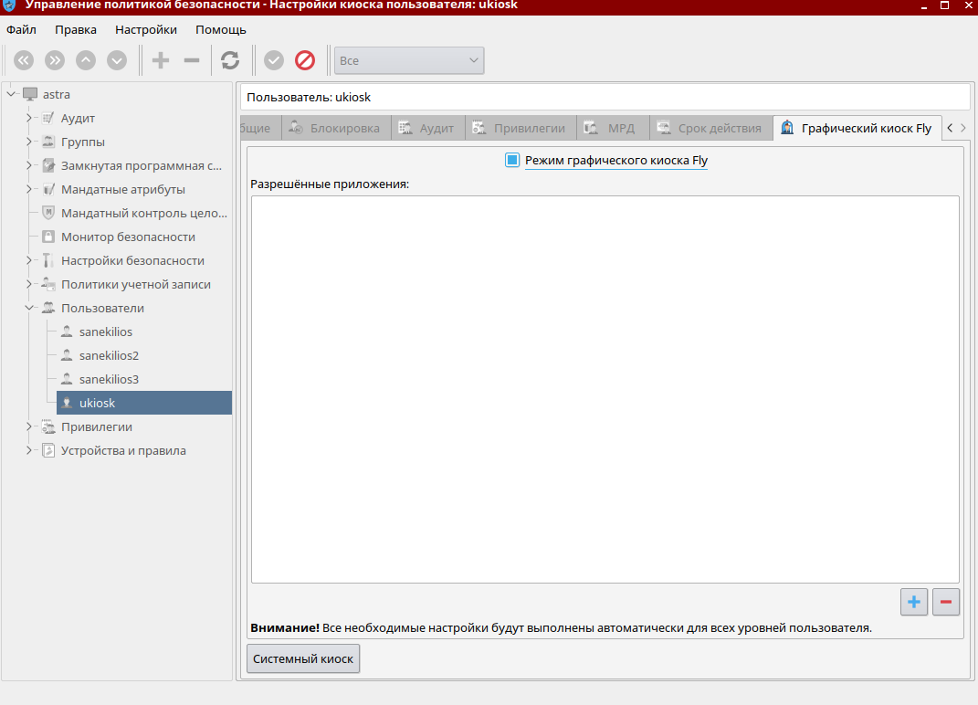

Рисунок 2 – Активация графического киоска

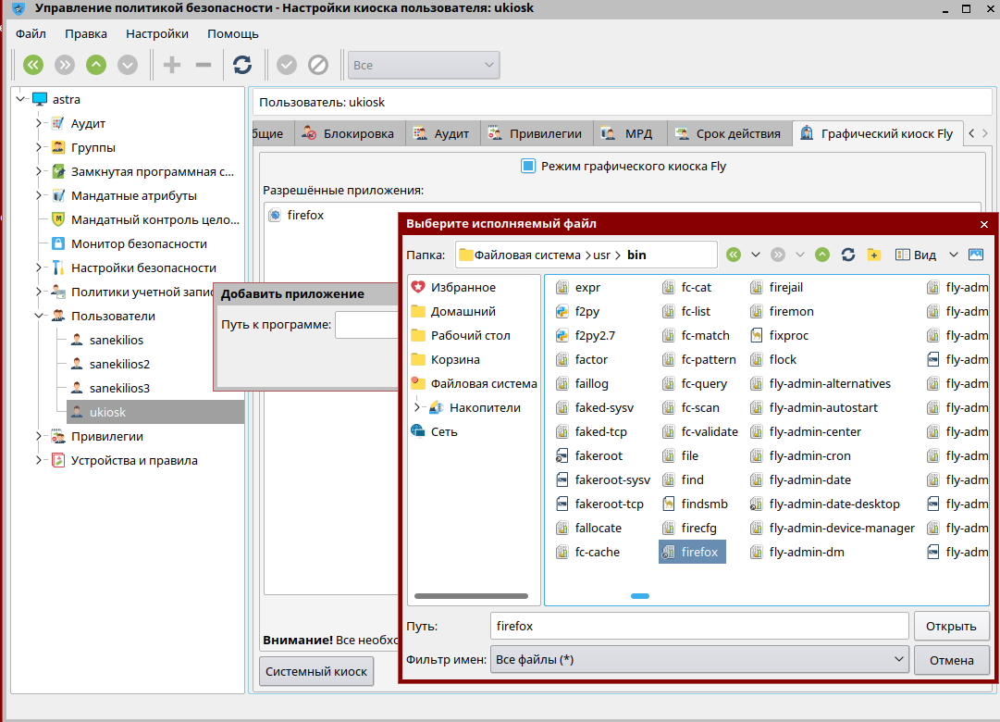

Рисунок 3 – Добавление приложения доя разрешенного запуска

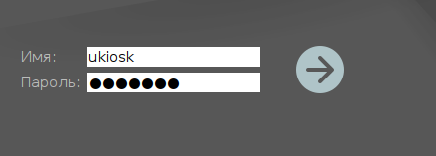

Рисунок 4 – Авторизация под другим пользователем

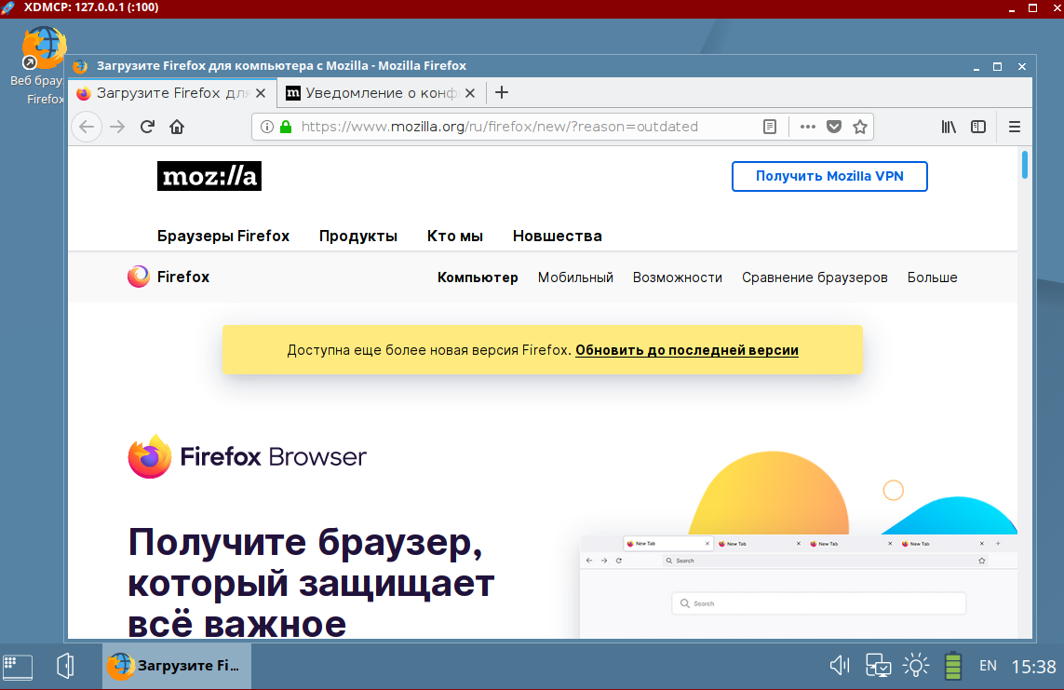

Рисунок 5 – Новому пользователю доступно для запуска только одно приложение